2017年一级建造师《公路》考试真题及答案
1、单层横向全宽挖掘法适用于挖掘()的土质路堑。
A.浅且短
B.深且短
C.长且一侧型壁较薄
D.深且长
答案：A
解析：参见教材P5。
2、骨架植物防护类型不包括（）。
A.浆砌片石骨架植草
B.水泥混凝土空心块护坡
C.窗孔式护面墙
D.锚杆混疑土框架植草
答案：C
解析：教材P35
3、GPS-RTK技术用于道路中线施工放样时,应先计算出线路上里程桩的（）。
A.方位标
B.坐标
C.距离
D.象限角
答案：B
解析：教材P45
4、下列路面结构层中,属于柔性基层的是（）。
A.水泥稳定碎石基层
B.贯入式沥青碎石基层
C.二灰碎石基层
D.石灰稳定土基层
答案：B
解析：教材P64
5、按矿料级配分类,属于开级配沥青混合料的是()。
A.SMA
B.AM
C.AC-16
D.OGFC
答案：D
解析：教材P81。
6、培土路肩的施工流程正确的是()。
A备料→平整→静压→推平→切边→平整→碾压
B备料→平整→静压→推平→碾压→切边→平整
C备料→推平→平整→静压→切边→平整→碾压
D备料→推平→静压→平整→碾压→平整→切边
答案：C
解析：教材P114
7、卸落浆砌石拱桥的拱架,须待砂浆强度达到设计强度标准值的()。
A.70%
B.75%
C.80%
D.85%
答案：D
解析：教材P141
8、关于泵送混凝土的说法,错误的是()。
A.不宜使用火山灰质砖酸盐水泥
B.粗集料宜釆用连续级配
C.应掺入泵送剂或减水剂
D.不得掺入粉煤灰或其他活性矿物掺含料
答案：D
解析：参见教材P147
9、斜拉桥塔柱裸塔施工不宜采用的方法是()。
A.两室支架法
B.爬模法
C.滑模法
D.翻模法
答案：A
解析：教材P204
10下列隧道施工通风方式中,错误的是()。
A.风管式通风
B.巷道式通风
C.通道式通风
D.风墙式通风
答案：C
解析：教材P243
11、公路工程进度计划的主要形式中,既能反应各分部(项)工程的进度,又能反应工程总体进度的是()
A.时标网络图
B.“S“曲线和横道图结合的公路工程进度表
C.单代号搭接网络图
D."S“曲线
答案：B
解析：教材P293
12、下列高速公路环保工程质量检验实测项目中,不属于中央分隔带绿化实测项目的是()。
A.降噪效果
B.土层厚度
C.苗木成活率
D.草坪覆盖率
答案：A
解析：教材P317
13、关于人工挖孔桩安全控制要求的说法,错误的是()。
A.同排桩应釆用跳槽开挖方法
B.土层或破碎岩石中挖孔桩应采用的混凝土护壁
C.孔内爆破宜采用深眼松动爆破
D.孔口处应设置护圈,且护圈应高出地面0.3m
答案：C
解析：教材P331
14、关于高处作业安全技术要求的说法,错误的是()。
A.高处作业场所临边应设置安全防护栏杆
B.安全带应高挂低用,并应扣牢在牢固的物体上
C.钢直梯高度大于2m应设护宠
D.防护栏杆应能承受500N的可变荷载
答案：D
解析：教材P344
15、根据《公路工程标准施工招标文件》(2009版),工程量清单计日工明细表中所列工程数量为（）。
A.招标方估计的工程量
B.招标设计图纸所列工程量
C.投标方估计的工程量
D.实际完成工程量
答案：A
解析：教材P386
16、关于分包合同管理关系的说法，错误的是()。
A.发包人与分包人没有合同联系
B.监理人对分包人的现场施工不承担协调和管理义务
C.监理人就分包工程施工发布的指示均应发给承包人和分包人
D.承包人对分包工程的实施具有全面管理责任
答案：C
解析：教材P415。
17、关于特大桥、隧道、拌合站和预制场等进出口便道200m范围宜采用的路面的说法,正确的是（）。
A.预制场进出口宜釆用泥结碎石路面
B.隧道洞口宜釆用洞渣铺筑的路面
C.特大桥进出便道路面宜采用不小于20m厚C20混凝土路面
D.拌合站进出口宜采用级配碎石路面
答案：C
解析：教材P444
18下列施工机械中,属于隧道施工专用设备的是()。
A.轴流风机
B.装载机
C.凿岩台机
D.混凝土喷射机
答案：C
解析：教材P469。
19、下列大型临时工程中。需编制专项施工方案且需专家论证,审查的是()。
A.水深8m围堰工程
B.便桥
C.临时码头
D.猫道
答案：D
解析：教材P481。
20、关于隧道交通工程及沿线设施规定的说法,正确的是()。
A.长度80m高速公路隧道应设置照明设施
B.隧道通风设施应按统筹规划、总体设计、一次实施的原则设置
C.特长隧道必须配置报警设施
D.一级公路的长隊道可不配置监控设施
答案：C
解析：教材P513
二、多项选择题（共10题，每题2分。每题的备选项中，有2个或2个以上符合题意，至少有1个错项。错选，本题不得分；少选，所选的每个选项得0.5分）
21、粉煤灰路堤的组成包括()。
A.路堤主体部分
B.封顶层
C.透水层
D.隔离层
E.排水系统
答案：ABDE
解析：参见教材P16
22、导致路基行车带压实不足,甚至局部出现“弹簧”现象的主要原因有()。
A.压路机质量偏小
B.填料含水量过大
C.透水性差的土壤包裹于透水性好的土壤
D.填土松铺厚度过大
E.压路机碾压速度过慢
答案：ABCD
解析：P50
23、能有效防治水泥稳定士基层裂缝的措施有()。
A.采用塑性指数较高的土
B.控制压实含水量,根据土的性质采用最佳含水量
C.在保证水泥稳定士强度的前提下,尽可能增加水泥用量
D.成型,尽可能采用快凝水泥
E.加强对水泥稳定土的养护,避免水分挥发过大
答案：BE
解析：教材P115。
24、关于地下连续墙的说法,正确的有（）。
A.墙体刚度大
B.不能承受竖向荷载
C.不可作为永久性结构
D.可作为施工过程中的防护结构
E.施工中需采用膨润土泥浆护壁
答案：ADE
解析：教材P127
25、关于悬索桥锚碇的说法,错误的有()。
A.承担主塔的重力及下压力
B.主要承担来自主缆的拉力
C.是悬索桥的主要承载构件
D.隧道式锚碇将其承担的荷裁传递给基岩
E.重力式锚碇主要借助基岩摩擦力抵抗主缆拉力
答案：AE
解析：P210
26、隧道穿越下列地段时,容易发生坍方的有( )。
A.洞口浅埋段
B.断层破碎带
C.两种岩性接触带
D.高地应力硬岩段
E.有害气体地段
答案：AB
解析：教材P246
27、关于公路配电工程中钢管敷设的说法,正确的有()。
A.镀锌钢管和薄壁钢管应釆用螺纹连接或套管紧定螺钉连接
B.明配钢管或暗挖被锌钢管与盒(箱)连接应釆用锁紧螺母或护套帽固定
C.直埋于地下时应采用厚壁钢管
D.薄壁钢管应采用焊接连接
E.潮湿场所应采用薄壁钢管
答案：ABC
解析：P283
28、下列斜拉桥混凝土索塔质量检验实测项目中,属于关键项目的有（）。
A.混凝土强度
B.塔柱底偏位
C.倾斜度
D.锚固点高程
E.孔道位置
答案：ACE
解析：教材P314
29、根据《公路工程标准施工招标文件件》(2009版),一般不单独计量支付的项目有（）。
A.桥梁橡胶支座
B.模板
C.脚手架
D.水泥混凝士拌和站安拆
E.定位钢筋
答案：BC
解析：P390
30、招投标中,应作为废标处理的情况有()。
A.投标文件未加盖投标人公章
B.投标文件字迹潦草,无法辨认
C.投标人对同标段提交两份以上内容不同的投标文件,但书面声明了其中一份有效
D.投标人承诺的施工期超过招标文件规定的期限
E.投标人未按招标文件要求提交投标保证金
答案：ABDE
解析：教材P507。
案例题
案例一、二空缺

案例三
背景资料
某施工单位在北方平原地区承建了一段长22km的双向四车道高速公路的路基、路面工程，该工程路面结构设计示意图如图3-1所示。
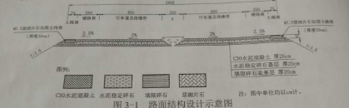
施工中发生如下事件:
事件一:施工单位进场后采用活动板房自建驻地项目部,驻地生活用房建设时充分考虑以人为本的理念:驻地力公用房面积考虑了下列各个部(或室)的要求:项目经理室、书记办公室。项目副经理办公室、各职能部门功公室(质检部、合同部、技术部、财务部、安全部等)、综合办公室、医务室、保安室、档案资料室、打印复印室。
事件二:施工单位在基层施工前,进行了各项标准试验,包括标准击实试验、B试验验、混合料的配比试验、结构强度试验等,其中路面基层无机结合料稳定材料配合比设计流程图如图3-2所示。
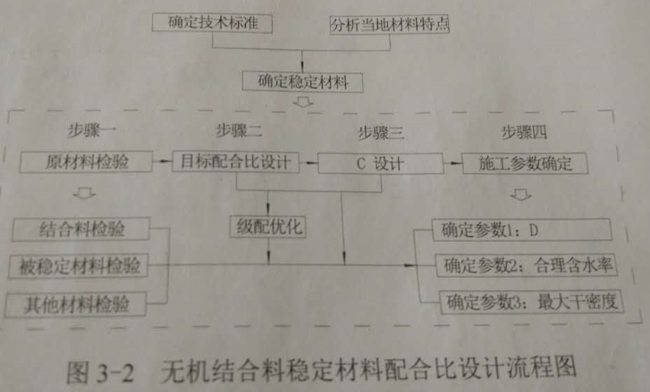
事件三:施工单位进行无机结合料稳定材料的配合比设计后,将试验报告及试验材料提交监理工程师中心试验室审查批准。监理工程师审查试验报告后,即肯定并签认了施工单位的标准试验参数。
事件四:施工单位为加强对工地试验室的管理,制定了《试验、检测记录管理办法》及相关试验管理制度,现部分摘录如下：
（1）工地试验室对试验、检测的原始记录和报告应印成一定格式的表格,原始记录和报告要实事求是,字迹清楚,数据可靠,结论明确。同时应有试验、计算、复核、负责人签字及试验日期，并加盖项目公章。
（2）工程试验、检测记录应使用签字笔填写，内容应填写完整，没有填写的地方应划“—”不能留空。
（3）原始记录如果需要更改,作废数据应采用涂改液涂改，并将正确数据填在上方，同时加盖更改人印章。
问题：
1、写出图3-1中A的名称及图3-2中检测参数3可采用的试验方法。
答案：A—中央分隔带。参数3（最大干密度）用重型击实方法或振动压实方法。
2、补充事件一中驻地办公用房面积考虑时缺少的部(或室)。
答：项目总工程师办公室、各职能部门办公室、试验室、会议室。
3、写出事件二中B试验的名称以及图3-2步骤三种C设计、步骤四中D参数的名称。
答：B—集料的级配试验；C—生配合比设计；D—结合料剂量。
4、判断事件三中监理工程师做法是否正确,如果正确，说明理由；如果错误，改正错误之处。
答：不正确。正确做法：监理工程师中心试验室应在承包人进行标准试验的同时或以后，平行进行复核试验，以肯定、否定或调整承包人标准试验的参数或指标。
5、逐条判断事件四中《试验、检测记录管理办法》摘录内容是否正确,并改正错误。
答：（1）错误，正确说法：应该加盖试验专用公章。
（2）正确
（3）错误。正确说法:原始记录如果需要更改,作废废数据应划两条水平线;并将正确数据填在上方，同时加盖更改人印章。
案例四
背景资料
某高速公路隧道右洞,起讫桩号为YK52+626~YK52+875,工程所在地常年多雨,地质情况为：粉质黏土,中-强风化板岩为主,节理裂隙发育,围岩级别为V级。该隧道YK52+62~YK52+740段原设计为暗洞,长114m,其余为明洞,长135m,明洞开挖采用的临时边坡坡率为1：0.3,开挖深度为12~15m,YK52+740~YK52+845明洞段左侧山坡高且较陡,为顺层边坡，岩层产状为N130°W∠45°。隧道顶地表附近有少量民房。
隧道施工发生如下事件：
事件一：隧道施工开工前,施工单位向监理单位提供了施工安全风险评估报告,在YK52+875~YK52+845段明洞开挖施工过程中,临时边坡发生了滑塌。经有关单位现场研究,决定将后续YK52+845~YK52+740段设计方案调整为盖挖法,YK52+785的盖挖法横断面设计示意图如图4-1所示,盖挖法施工流程图如图4-2所示.
事件二：在采用盖挖法施工前,监理单位要求再次提供隧道施工安全风险评估报告,施工单位已提供过为由，予以拒绝。
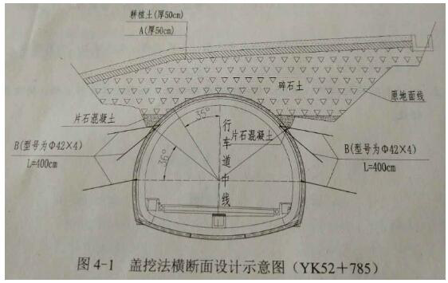
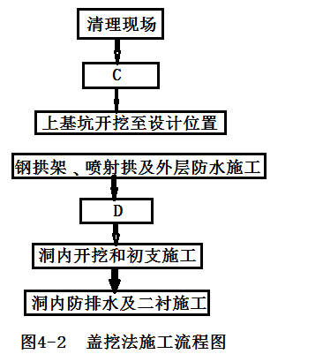
事件三：施工单位对盖挖法方案相对于明挖法方案的部分施工费用进行了核实对比，如表4所示。其中，挖石方费用增加了55.17万元，砂浆锚杆费用减少了42.53万元，φ42锁脚锚杆费用增加了25.11万元。
表4挖盖法相对于明挖法的费用变化值表
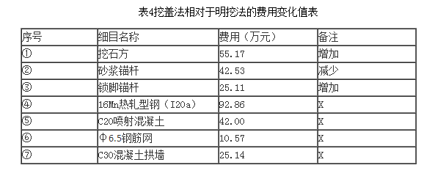
问题：
1、结合地质信息,判断本项目是否需要编制专项施工方案,是否需专家论证及审查,并分别说明理由。
答：需要编制专项施工方案，理由:该地质是以粉质粘土、中-强风化板为主，节理裂隙发育,围岩级别为Ⅴ级属于不良地质隧道。需要进行专家论证、审查,理由：该隧道围岩级别为Ⅴ级，其连续长度占总隧道长度10%以上且连续长度超过100m（该隧道长度为249m）；隧道上部存在需要保护的建筑物地段（隧道顶地表附近有少量民房）。
2、结合本项目说明盖挖法相较于明挖法的优点。
答：围护结构变形小,能够有效控制周围土体的变形和地表沉降,有利于保护邻近建筑物和构筑物;基坑底部土体稳定,隆起小,施工安全。
3、写出图4-1中填筑层A的材质名称、设施B的名称,以及A和B的作用。
答：A—水泥或者石灰稳定土,起防水、隔离的作用。B—锁脚锚杆,起加固、防止拱脚收缩和掉拱等作用。
4、写出图4-2中工序C和工序D的名称。
答：C—测量放线，D—回填碎石土。
5、事件二中,施工单位的做法是否正确？说说理由。
答：不正确。公路桥梁和隧道工程施工安全风险评估应遵循动态管理的原则,当工程设计方案、施工方案、工程地质、水文地质、施工队伍等发生重大变化时,应重新进行风险评估。该设计方案进行了变更,所以施工单位应该重新提交风险评估报告。
6、分别指出表4中④-⑦项备注中的“x"是增加还是减少,以及差异费用的合计值。(单位:万元,计算结果保留2位小数）。
答：④16Mn热轧型钢（I20a）是增加，⑤C20喷射混凝土是增加的，⑥φ6.5钢筋网是增加，⑦C30混凝土拱墙是增加。
费用合计：55.17-42.53+25.11+92.86+42.00+10.57+25.14=208.32万元
案例五
背景资料
某特大桥主桥为连续刚构桥,桥跨布置为（75+6×20+75）m,桥址区地层从上往下一次为洪积土、第四系河流相的粘土、亚粘土及亚砂土、砂卵石土、软岩。主桥均采用钻孔灌注桩基础,每墩位8根桩,对称布置。其中1#、9#墩桩径均为Φ1.5m,其余各墩桩径为Φ1.8m,所有桩长均为72m。
施工中发生如下事件：
事件一:该桥位处主河槽宽度为270m，4#~6#桥墩位于主河槽内,主桥下部结构施工在枯水季节完成，最大水深4.5m。考虑到季节水位与工期安排,主墩搭设栈桥和钻孔平台施工，栈桥为贝雷桥，分别位于河东岸和河西岸，自岸边无水区分别架设至主河槽各墩施工平台，栈桥设计宽度6m，跨径均为12m，钢管桩基础，纵梁采用贝雷衍架、横梁采用工字钢，桥面采用8mm原钢板，栈桥设计承载能力为60t，施工单位配备有运输汽车、装载机、切割机等设备用于栈桥施工。
事件二：主桥共计16根Φ1.5m与56根Φ1.8m钻孔灌注桩，均采用同一型号回旋钻机24小时不间断施工，钻机钻进速度均为1.0m/小时。钢护筒测量定位与打设下沉到位另由专门施工小组负责，钻孔完成后，每根桩的清孔、下放钢筋笼，安放灌注混凝土导管、水下混凝土灌注、钻机移位及钻孔施工安全，考虑两个钻孔方案，方案一：每个墩位安排2台钻机同时施工；方案二：每个墩位只安排1台钻机施工。
事件三:钻孔施工的钻孔及泥浆循环系统示意图如图5-1所示,其中D为钻头、E为钻杆、F为钻机回转装置,G为输送管,泥浆循环如图中箭头所示方向。
事件四:3#墩的，1#桩基钻孔及清孔完成后,用测深锤测得孔底至钢护筒顶面距离为74m。水下混凝土灌注采用直径为280mm的钢导管，安放导管时,使导管底口距离孔底30cm,此时导管总长为76m,由1.5m、2m、3m三种型号的节段连接而成。根据《公路桥涵施工技术规范》要求，必须保证首批混凝土导管埋置深度为1.0m,如图5-2所示,其中H1为桩孔底至导管底端距离,H2为首批混凝土导管埋置深度，H3位水头（泥浆）顶面至孔内混凝土顶面距离，h1为导管内混凝土高出孔内泥浆面的距离。
事件五:3#墩的1#桩持续灌注3个小时后，用测深锤测得混凝土顶面至钢护筒顶面距离为47.4m，此时已拆除3m导管4节、2m导管5节。
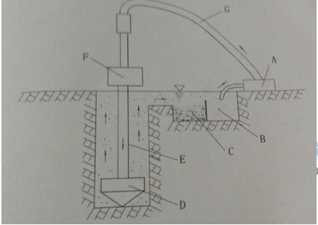
图5-1 钻孔泥浆循环系统示意图
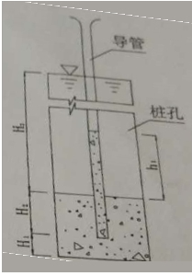
图5-2 混凝土灌注示意图
事件六:某桩基施工过程中,施工单位采取了如下做法：
（1）钻孔过程中，采用空心钢制钻杆。
（2）水下混凝土灌注前,对导管进行压气试压试验。
（3）泵送混凝土中掺入泵送剂或减水剂，缓凝剂。
（4）灌注混凝土过程中注意测量缓凝土顶面高程，灌注至桩顶设计标高时即停止施工。
（5）用于桩身混疑土强度评定的混凝土试件置于桩位处现场,与工程桩同条件养护。
问题：
1、事件一种，补充栈桥施工必须配置的主要施工机械设备。结合地质水文情况，本栈桥施工适合采用哪两种架设方法？
答：起重机、电焊机。悬臂推出法、履带吊机架设法。
2、针对事件二，不考虑各桩基施工工序搭接，分别计算两种方案主桥桩基础施工的总工期，应该选择哪一种方案施工？
答：一共9个墩，单机作业一根桩钻孔耗时72÷1=72小时（3天），从清空到成桩需要2天（48小时），所以一根桩从桩孔到成桩共需要5天。
方案一，每个墩安排2台，则总共使用5天×8根÷2台×3=60天
方案二，每个墩安排1台，则总共使用5天×8根×2=80天，此时第二次有3台闲置。
故选第一种方案。
3、写出图5-1中设备或设施A、B、C的名称与该回旋钻机的类型。
答：A—泥浆机，B—泥浆槽，C—沉淀池。正循环回转机。
4、事件四中，计算h1与（单位m）与首批混凝土数量（单位：m3）（计算结果保留2位小数，π取3.14）
答：=(74-0.3-1)×10÷24=30.29m
首批混凝土数量:
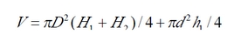
=3.14×1.82×(0.3+1)/4+3.14×0.283×30.29/4=5.17m3
5、计算并说明事件五种导管埋置深度是否符合《公路桥涵施工技术规范》规定？
答：导管埋置深度h=（74-47.4-0.3）-（3×4-2×5）=4.3m。
《公路桥涵施工技术规范》规定中导管埋置深度2-6m。4.3m小于2-6m，故符合规定。
6、事件六中，逐条判断施工单位的做法是否正确，并改正错误。
答：（1）正确。
（2）错误。水下混凝土灌注前,对导管进行水密承压试验和接头抗拉试验，严禁压气试压试验。
（3）正确。
（4）错误。灌注的桩顶标高应比设计高出一定高度，一般为0.5?1.0m，以保证混凝土强度，多余部分接桩前必须凿除，桩头应无松散层。
（5）正确。

扫码关注

点击资料下载

获取更多资料

